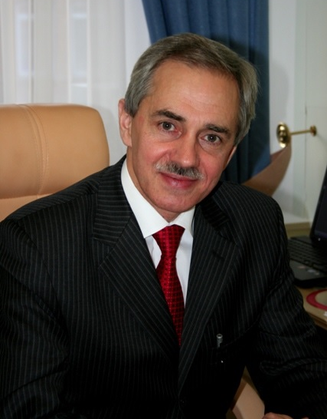

Телефон: |  | 8(3452) 55 67 07
Факс: |  | 8(3452) 55 67 09
Адрес: |  | 625004 г.Тюмень, ул. Володарского 45
E-mail: |  | StepanovAE@72to.ru
Web-сайт: |  | http://tumen.rfdeti.ru
Информация о приеме: |  | Адрес:  г. Тюмень, ул. Республики, д. 24, каб. 314  Порядок приема граждан:  Прием граждан осуществляется ежемесячно каждый второй, четвертый четверг по предварительной записи, тел. 8(3452)55-67-09. Также граждане могут обратиться к Уполномоченному по правам ребенка по телефону горячей линии: 8(3452) 55-67-07 и посредством электронного адреса: Сайт: http://tumen.rfdeti.ru; E-mail: tumen@rfdeti.ru, ombudsman_children@72to.r

